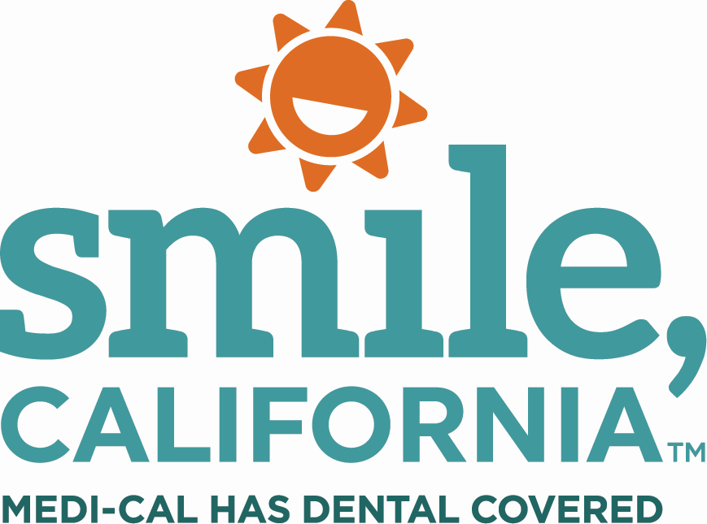

Pain Awareness Suggested Social Media Captions:

In English:

Don’t wait until you’re in pain to book your dental appointment. Medi-Cal members under age 21 are covered for two routine exams and cleanings per year. Members 21 and older are covered for a routine exam and cleaning once per year.

Visit SmileCalifornia.org to find a Medi-Cal dentist near you.

Use the hashtags: #SmileCalifornia #PainAwareness

En Español:

No espere hasta que sienta dolor para hacer su cita con el dentista. Los miembros de Medi-Cal menores de 21 años tienen cobertura para dos exámenes de rutina y limpiezas por año. Los miembros de 21 años o más tienen cobertura para un examen de rutina y una limpieza una vez al año.

Visite SonrieCalifornia.org para encontrar un dentista de Medi-Cal cerca de usted.
Utilize los hashtags: #SonrieCalifornia #ConcientizaciónDelDolor

